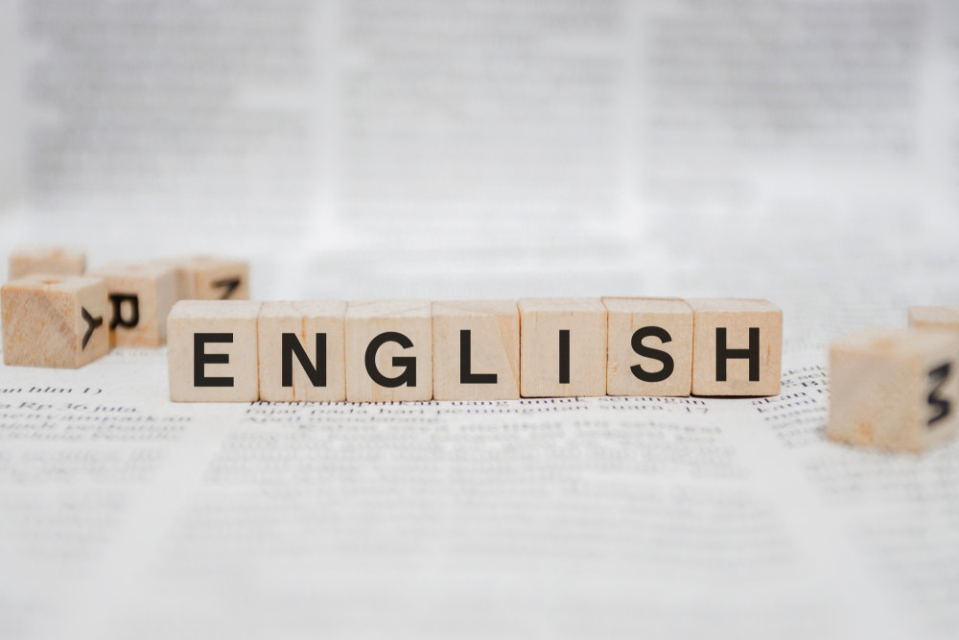  
Actividades del 25 de enero al 12 de febrero del 2021 (TRES SEMANAS).

**TERCER GRADO**

MTRA.: Aketzali Cornejo CORREO INSTITUCIONAL: [rosario.cornejo@aefcm.gob.mx](mailto:rosario.cornejo@aefcm.gob.mx)

**Welcome to unit 3: When the wall fell down, The Berlin Wall.**

**Bienvenidos a la unidad 3: Cuando el muro se derrumbó, el muro de Berlín.**

En esta unidad hablaremos sobre un acontecimiento histórico propio de un área de estudio, por lo que es importante que consulten los materiales adicionales que cargaré en Classroom para la mejor comprensión y manejo del contenido.

**ACTIVITY 2.9**

**Para entregar tu evidencia de esta semana, será necesario que primero realices estos pasos:**

1. Observa las imágenes, copia en el cuaderno el ejercicio y escribe el número de la imagen que mejor corresponda con la descripción. Puedes dibujarlos o únicamente anotar el número al inciso correcto.

|  |  |
| --- | --- |
| 1. Jerusalén: rescinden a judíos ultraderechistas el control de una sección  del Muro de los Lamentos - Télam - Agencia Nacional de Noticias | 1. **It was built in Germany in 1961. (_____)** |
| 1. Pink Floyd The Wall | ISDI | 1. **It was built in China over 2,000 years ago by the first emperor of China during the Ch’in Dinasty. (____)** |
| 1. Una "Cortina de Hierro" que dividió al mundo: cómo era el Muro de Berlín |  Perfil | 1. **It is sometimes known as the Wailing Wall, referring to people of the Jewish faith. (____)** |
| 1. CÓMO VER LA MURALLA CHINA SIN TURISTAS - Mochila Expres | 1. **We don´t need no education.**   **We don´t need no thought control.**  **No dark sarcasm in the classroom.**  **Teacher, leave the kids alone.**  **All in all, it´s just another brick in the wall. (_____)** |

1. Une el par de sinónimos de la imagen. Por ejemplo: MURAL (mural en español) con WALL PAINTING (mural en español), ambos significan lo mismo. Utiliza el diccionario bilingüe o la aplicación WordReference para el conocimiento de las palabras.

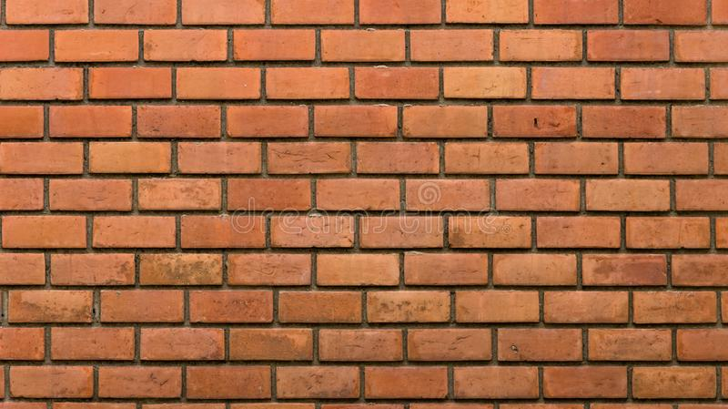

MURAL ADHESIVE FENCE

BLOCK CEMENT BRICK

BUILDING STRUCTURE WALL

CONSTRUCT WALL PAINTING BUILD

**¿Qué voy a enviar?**

**IMPORTANTE: Los alumnos que no cuentan con las posibilidades de ingresar a la plataforma CLASSROOM, tendrán que enviar sus actividades a través del correo institucional. Todos aquellos alumnos que ya están en CLASSROOM las indicaciones las encuentran ahí.**

* Subir la fotografía o escaneo del paso 1 y 2.

**Fecha límite de entrega:**

VIERNES 29 de enero del 2021 hasta las 3 p.m.

**¿Qué me va a evaluar la maestra en la actividad?**

|  |  |
| --- | --- |
| (La calificación será de 0 a 10) | |
| Aspecto | Puntaje |
| 1. Paso 1 completado. | 2puntos |
| 1. Paso 2 con las palabras unidas correctamente. | 2puntos |
| 1. Orden y presentación. | 1. puntos |
| 1. Legibilidad de la imagen y letra. | 1. puntos |
| 1. Puntualidad de entrega. | 2 puntos |

**ACTIVITY 2.10**

**Para entregar tu evidencia de esta semana, será necesario que primero realices estos pasos:**

1. Investiga en internet o en alguna otra fuente de información sobre el muro de Berlín elaborando una infografía en inglés que cubra los siguientes datos:

* When? (¿Cuándo? Encuentra la fecha en la que fue construido y demolido)
* Where? (¿Dónde? Ubica el lugar en donde se construyó)
* Why? (¿Por qué? Localiza las razones de su construcción)
* How? (¿Cómo? Encuentra algunos datos de su construcción y cómo se levantó el muro.

1. Considera que la infografía debe de contener las siguientes características:
2. Imágenes o gráficos.
3. Texto simple.
4. Clara y precisa con elementos visuales.

**¿Qué voy a enviar?**

**IMPORTANTE: Los alumnos que no cuentan con las posibilidades de ingresar a la plataforma CLASSROOM, tendrán que enviar sus actividades a través del correo institucional. Todos aquellos alumnos que ya están en CLASSROOM las indicaciones las encuentran ahí.**

* Subir la infografía.

**Fecha límite de entrega:**

VIERNES 5 de febrero del 2021 hasta las 3 p.m.

**¿Qué me va a evaluar la maestra en la actividad?**

|  |  |
| --- | --- |
| (La calificación será de 0 a 10) | |
| Aspecto | Puntaje |
| 1. Encontrar las cuatro respuestas a las palabras de pregunta solicitadas en el paso 1. | 1. puntos |
| 1. Elaborar una infografía de manera creativa. | 1. puntos |
| 1. Elaborar la infografía en inglés. | 2 puntos |
| 1. Legibilidad de la imagen y letra. | 2 puntos |
| 1. Puntualidad de entrega. | 2 puntos |

**ACTIVITY 2.11**

**Para entregar tu evidencia de esta semana, será necesario que primero realices estos pasos:**

1. Observa el video de Youtube del siguiente enlace:

<https://www.youtube.com/watch?v=A9fQPzZ1-hg>

1. Selecciona los “subtítulos en inglés”  para comprender el contenido visual con el escrito.
2. De ser necesario selecciona posteriormente “subtítulos en español”  para verificar lo que comprendiste.
3. Contesta los siguientes enunciados con base en el video, pon mucha atención para que identifiques las palabras faltantes. Los enunciados van en orden con la reproducción del video.
4. In August 13, 1961, East German construction workers _____________ tearing up streets and erecting barriers throughout the city of ____________.
5. Construction of the wall ____________ for the next decade as it cut through neighborhoods, separated families and ___________not just Germany, but the world.
6. America, ______________ and France _____________ forces with the Soviet Union against the Axis Powers.
7. The Federal Republic of Germany was formed in the ____________. While the Soviets ___________ the German Democratic Republic in the _____________.
8. East Germany ____________ to close the border, and that´s when the Berlin Wall came in.
9. Some Berliners ______________ by jumping over the wire or leaving from windows.
10. Over 138 people _____________while attempting escape.
11. The wall ______________East Germany´s economy by preventing its work force from leaving, but tarnished its reputation, becoming a global symbol of _____________ ______________.
12. After four decades, Germany ___________ officially reunified in October 1990.

**¿Qué voy a enviar?**

**IMPORTANTE: Los alumnos que no cuentan con las posibilidades de ingresar a la plataforma CLASSROOM, tendrán que enviar sus actividades a través del correo institucional. Todos aquellos alumnos que ya están en CLASSROOM las indicaciones las encuentran ahí.**

* Subir los enunciados del paso 4 completados con base en el video.

**Fecha límite de entrega:**

VIERNES 12 de febrero del 2021 hasta las 3 p.m.

**¿Qué me va a evaluar la maestra en la actividad?**

|  |  |
| --- | --- |
| (La calificación será de 0 a 10) | |
| Aspecto | Puntaje |
| 1. Contestar los nueve enunciados en inglés. | 1. puntos |
| 1. Contestar los nueve enunciados de manera correcta. | 1. puntos |
| 1. Orden y limpieza. | 2 puntos |
| 1. Legibilidad de la imagen y letra. | 2 puntos |
| 1. Puntualidad de entrega. | 2 puntos |